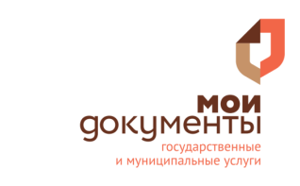
Заявка
на участие в конкурсе
«Лучший многофункциональный центр России»
в номинации «Лучший универсальный специалист МФЦ»

1 | Руководитель (Ф.И.О., должность, контактный телефон, адрес электронной почты)
2 | Наименование (полное и сокращенное) и адрес филиала (отдела) государственного автономного учреждения Ярославской области «Многофункциональный центр предоставления государственных и муниципальных услуг» (далее - ГАУ ЯО «МФЦ»), в котором работает участник конкурса Лучший многофункциональный центр Ярославской области»
3 | Сотрудник, ответственный за подготовку заявки на участие в конкурсе (Ф.И.О., наименование должности, контактный телефон, адрес электронной почты)
4 | Ф.И.О. универсального специалиста МФЦ - участника Конкурса, его контактные данные (телефон)
Перечень прилагаемых документов - листа:
1. Анкета - ___ листов;
2. Справка кадровой службы -___ лист;
3. Копия должностной инструкции -___ листа;
4. Фото-презентация -

Достоверность сведений, представленных в составе заявки, подтверждаю.

Руководитель

